
Руководство пользователя
«Создание заказа на ремонт компонента»

Применительно к ролям:
Специалист оборотного фонда


AMOS
ПАО «Аэрофлот»
11.03.2016

Управление документом

История согласования документа
Дата | Решение | ФИО | Комментарии

Управление документом
Файл | РП - Создание заказа на ремонт агрегатов .docx
Путь
Создан | 11.03.2016
Автор | Денис Кушкин
Последнее редактирование | 17.06.2019

История изменения документа
Версия | Дата изменения | Описание изменения | Автор изменения
000 | 07.06.2018 | Редактирование под версию AMOS 12.0 | Подтабачный Д.О.
001 | 17.06.2019 | Обновление под версию AMOS 12.20 | Дамрин С.В.

Связанные документы (этот документ должен читаться вместе с):
Название документа | Код документа | Дата

Оглавление
Управление документом 1
Оглавление 2
1. Термины и сокращения 3
2. Описание прохождения бизнес-процесса 4
2.1. Рабочий APN 4
2.2. Наименование бизнес-процесса 4
2.3. Применимо к ролям 4
2.4. Назначение процедуры 4
2.5. Результат по окончанию бизнес-процесса 4
2.6. Примечания 4
3. Алгоритм прохождения процесса 6
4. Возможные ошибки прохождения процесса 15

Термины и сокращения

Термин | Определение
Station | Станция
Store | Склад
Location | Место хранения
Repair Station | Ремонтный цех или станция ремонта
User | Пользователь
WorkOrder | Заказ на работу
Part Number | Каталожные номера объектов
Temporary RO | Временный заказ на ремонт
Required Condition | Необходимое условие для осуществления ремонта по заказу
Priority | Приоритетность исполнения заказа
AMOS | Автоматизированная система поддержания летной годности и технического обслуживания и ремонта воздушных судов, разработанная компанией Swiss-AS (Швейцария)
AWB | Авианакладная

Описание прохождения бизнес-процесса

Рабочий APN
- APN: 1431 “Repair Administration”
- APN: 2015 “Order Management 2”

Наименование бизнес-процесса
Создание заказа на ремонт компонентов, подлежащих ремонту, на базе сторонней организации.

Применимо к ролям
- Специалист Оборотного фонда

Назначение процедуры
- Создание заказа на ремонт, для дальнейшего исполнения заказа ответственными лицами.
- Создание связи в системе между ремонтируемой деталью и контрагентом, производящим ремонт.
- Учет затрат на ремонт и инициирование создания финансовых проводок, связанных с оплатой ремонта.
- Осуществление мониторинга и контроля над выполнением ремонта материальных ценностей и активов.

Результат по окончанию бизнес-процесса
В системе должен быть создан заказ на ремонт материального объекта в сторонней организации. Условия ремонта, информация о позиции, подвергаемой ремонту и свойствах контрагента, выполняющего ремонт должны быть занесены в систему в APN:1431 и переданы в APN:2015 виде нового заказа.

Примечания
- Инструкция по процессу может быть использована в качестве пособия для исполнения бизнес процесса только при выполнении следующих обязательных условий:
- ремонтируемая позиция должна являться собственностью компании (в свойствах позиции в графе “Owner” должен быть указан владелец “AFL”);
- ремонтируемая позиция должна являться ротируемой деталью или же ремонтируемым расходным материалом (в свойствах материала в графе “Type” должен быть указан тип “Rotable” или «Consumable» + индикатор «Repairable»);
- Заказ на ремонт компонента создается на основании ранее созданного временного заказа (Temporary Order). Временный заказ (Temporary Order) создается в системе AMOS автоматически в момент демонтажа агрегата с ВС. Временный заказ должен быть найден и обработан пользователем в APN:1431 для дальнейшей передачи и обработки в APN:2015.

Алгоритм прохождения процесса

  - Перед началом работы, пользователю требуется выполнить вход в систему AMOS.

Для запуска систмы AMOS кликните на ярлык системы на рабочем столе.

В открывшемся окне:
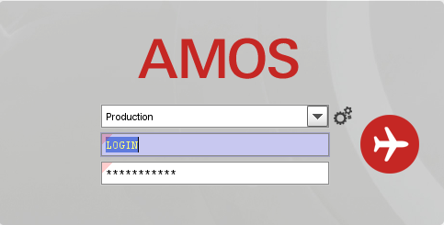
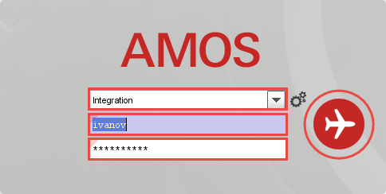
- можно выбрать сервер, на котором будут проводиться работы;
Note: по умолчанию система предложит продуктивную среду AMOS «Production»
- введите персональный логин сотрудника;
Note: логином является табельный номер сотрудника..
- введите личный пароль сотрудника.
Note: если вход выполняется впервые, система предложит пользователю изменить текущий пароль.
- Нажмите кнопку “Start” .

Для запуска APN: в поле “Search” введите номер 1431 «Repair Administration» или часть наименования APN и нажмите клавишу “Enter”.

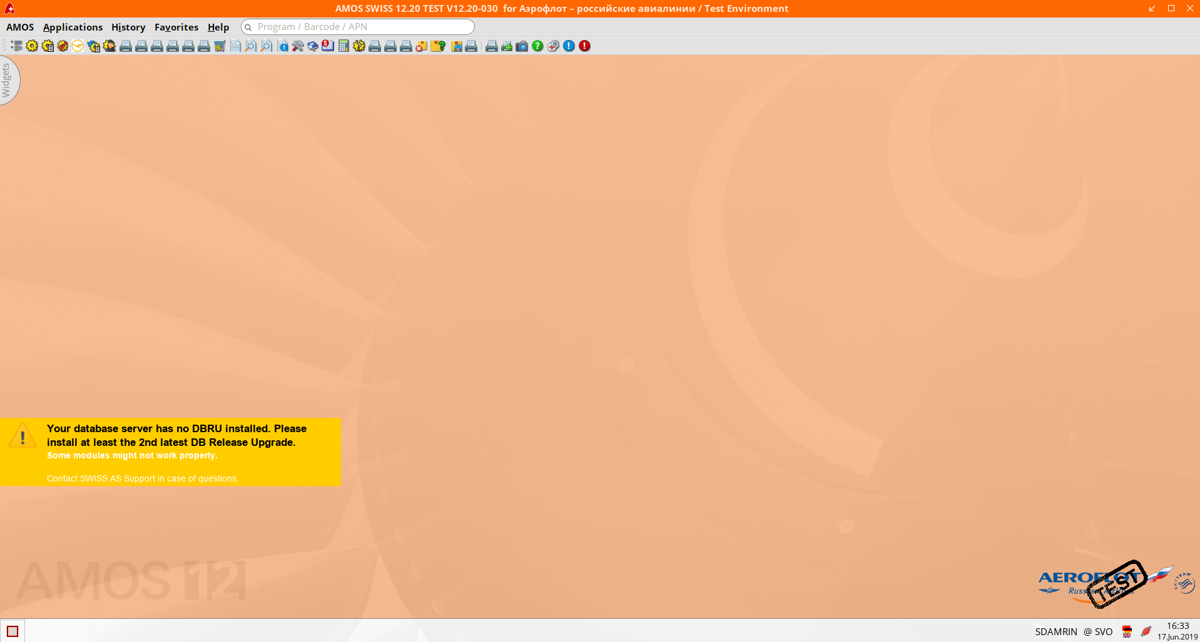

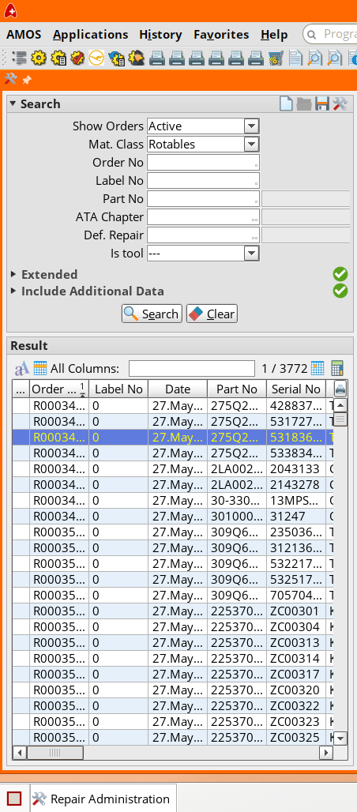
Обработка временного заказа (Temporary order) и создание Repair Order на его основе.

Заказ на ремонт компонента создается на основании временного заказа (Temporary Order). Temporary Order создается в системе AMOS автоматически, в момент демонтажа агрегата с ВС.
Для создания заказа на внешний ремонт, Temporary order должен быть найден пользователем в системе AMOS и обработан в APN:1431 и APN:2015.

- Для того, чтобы найти временный заказ, обратимся к области поиска “Search” APN:1431. Выберете в выпадающем списке “Show Orders” позицию “Active”.

- Для ограничения поиска заказов по классу материала, необходимо воспользоваться одним из вариантов ограничения:
  - “Rotables” – агрегаты;
  - “Consumables Repairables” – расходные ремонтируемые запчасти;

- Запустите механизм поиска нажав кнопку “Search”.

- Из списка появившихся заказов в области результатов поиска выберете требуемый временный заказ на ремонт.

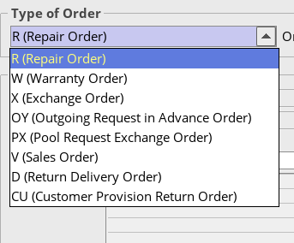
- В окне ANP:1431 “Repair Administration” автоматически происходит заполнение некоторых полей информацией, внесенной ранее во временный заказ.
Далее требуется выбрать тип создаваемого заказа в выпадающем списке “Type of Order”. В случае создания заказа на ремонт, требуется выбрать позицию “Repair Order”.

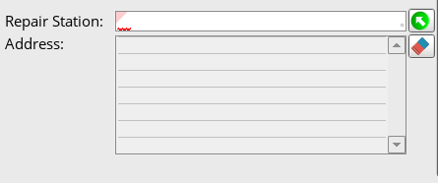
- Далее следует выбрать место, где будет производиться ремонт. Информация об исполнителе ремонта вводится в поле “Repair Station”.
  - В случае, если ремонт выполняется силами третьих лиц, в поле “Repair Station” следует выбрать стороннюю организацию. Введите уникальный идентификационный номер ремонтной организации в поле “Repair Station” или выберете ее из списка.
  - В случае, если ремонт выполняется на собственной территории и собственными силами компании, то в поле “Repair Station” следует выбрать внутреннее структурное подразделение - ЦЕХ, в котором будет произведен ремонт компонента.

- В случае, если требуется использовать список станций, то нужно кликнуть на поле “Repair Administration” дважды, и система AMOS выведет на экран окно поиска и справочник существующих контрагентов, являющихся ремонтной организацией.

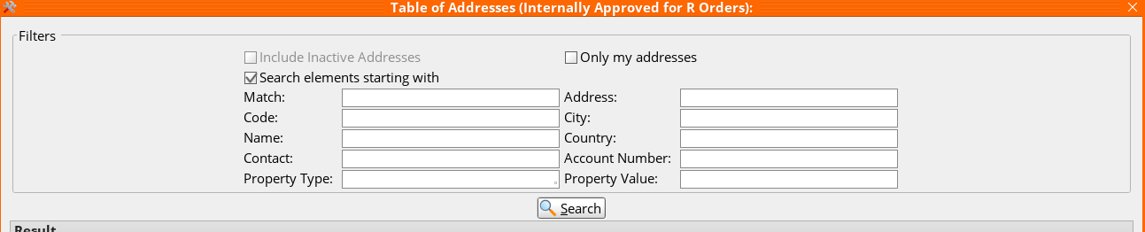

- Для поиска ремонтной станции рекомендуется выбрать фильтр по типу адреса. Выполнить данную операцию можно использую поле для ввода данных “Property Type”

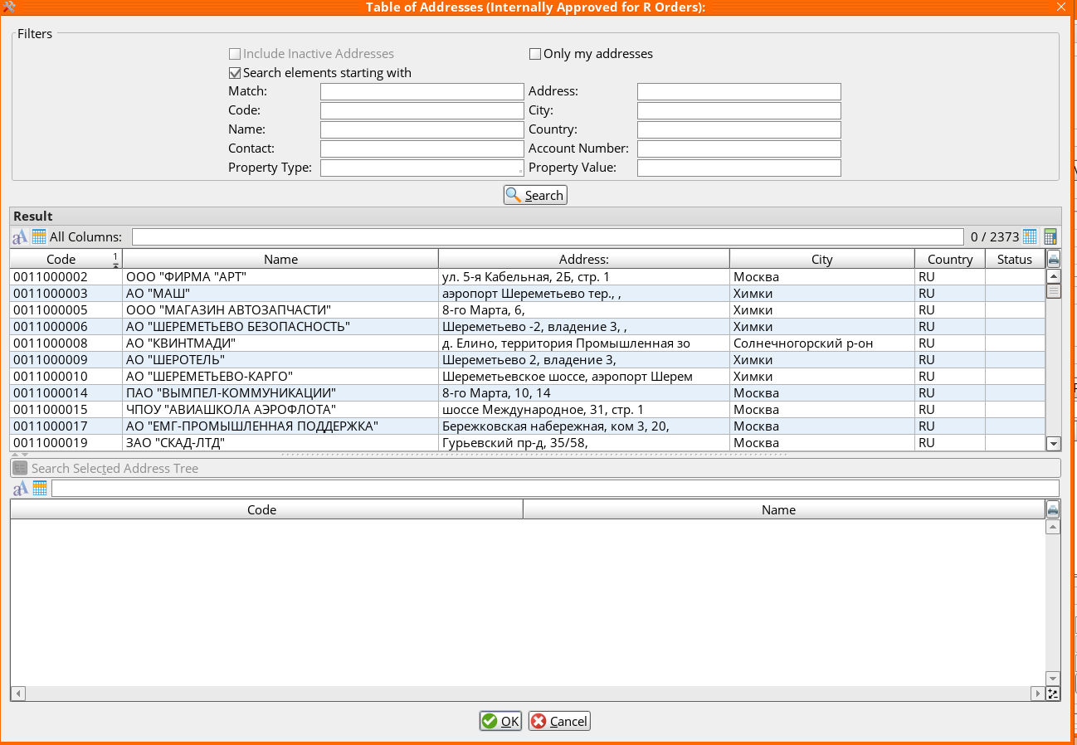
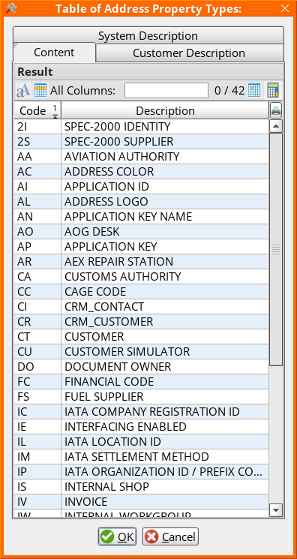
- При клике на поле “Property Type” система AMOS вызовет новое диалоговое окно “Table of Address Property Types”, которое представляет собой список возможных типов адресов.

Для того, чтобы отсортировать во время поиска по требуемому критерию все типы адресов и вывести на экран в результате обработки запрос только ремонтные станции, требуется выбрать в данном списке тип: “RP REPAIR STATION”. Для упрощения поиска данного списка можно ввести в поле “Match in all Columns” символы, входящие в состав названия типа “REPAIR STATION”, например, “R”.

Далее нажмите кнопку “ОК” для подтверждения выбора типа.

- После выбора ремонтной станции, обратите внимание, когда ремонт производится на базе сторонней организации, над полем “Repair Station” должна появиться красная надпись “External”, что означает, что поставщик услуг – внешний.
В случае, если ремонт выполняется во внутреннем цехе, появится красная надпись «Internal»

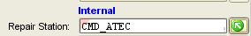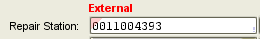

- Далее заполним обязательные поля области“Order Settings”.
Укажите в поле “Reason for Removal” причину снятия позиции:

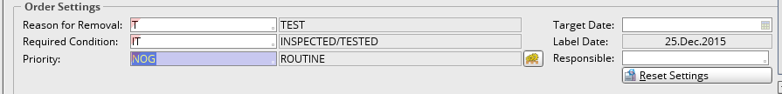

- В поле “Required Condition” укажите необходимое состояние компонента.

- В поле “Priority” выберете приоритетность исполнения данного заказа на ремонт. Данное значение будет скопировано в позицию заказа на ремонт «Repair Order».

Следующий шагом процесса является генерация заказа на ремонт на основе Temporary Repair Order и введённых ранее данных в APN:1431.
- Нажмите кнопку “Generate Order” для перехода в APN:2015, и автоматического пред заполнения полей заказа на ремонт, тип заказа «R».
NOTE: Перед нажатием кнопки “Generate Order” необходимо открыть ВСЕ вкладки, которые подсвечены желтым цветом.
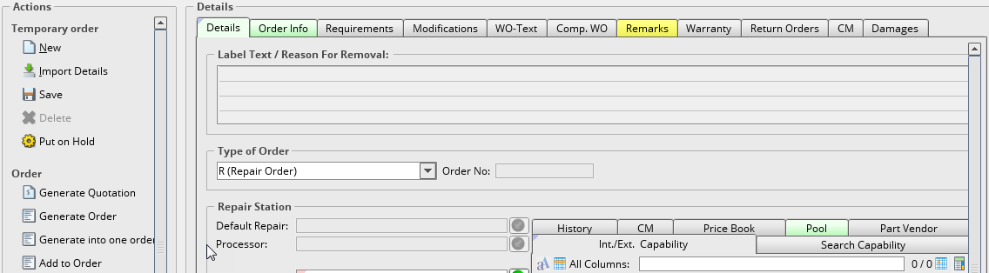

- В случае, если нужно сформировать заказ с несколькими позициями необходимо:

  - В поле «Result» выделить необходимые заказы, путем удерживания кнопки «Ctrl» и выделения нужных строк кликом ЛКМ.
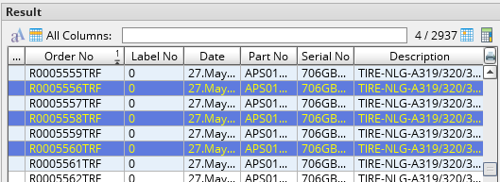

  - В поле «Data Completion» отобразятся выбранные заказы.
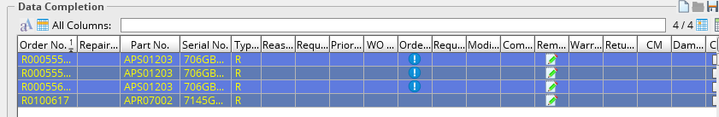

  - Во вкладке Remarks, двойным ЛКМ, необходимо нажать на строку каждого заказа и открыть вкладки подсвеченные желтым цветом.
NOTE: значек «карандаш» должен измениться на значек «белая галочка в зеленом круге».

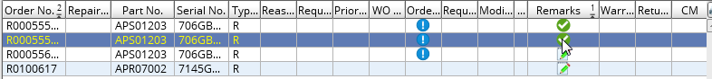

  - Ниже необходимо заполнить поля:
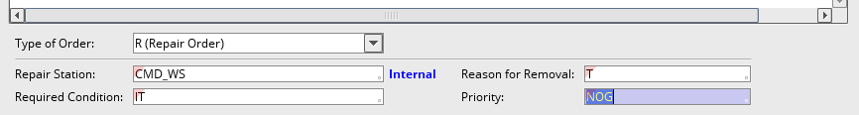
Type of Order (тип формируемого заказа).
Repair station (станция на которой будет производиться ремонт).
Required Condition (требуемое состояние компонента).
Reason for Removal (причина снятия).
Priority (важность).

NOTE: Поля указанные выше необходимо заполнять для каждого из материалов в формируемом заказе!

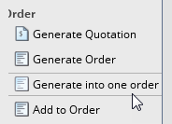
  - Далее, в секции «Order» необходимо нажать кнопку «Generate into one order»

В APN:2015 “Order Management 2” производится настройка всех основных параметров и свойств заказа на ремонт.

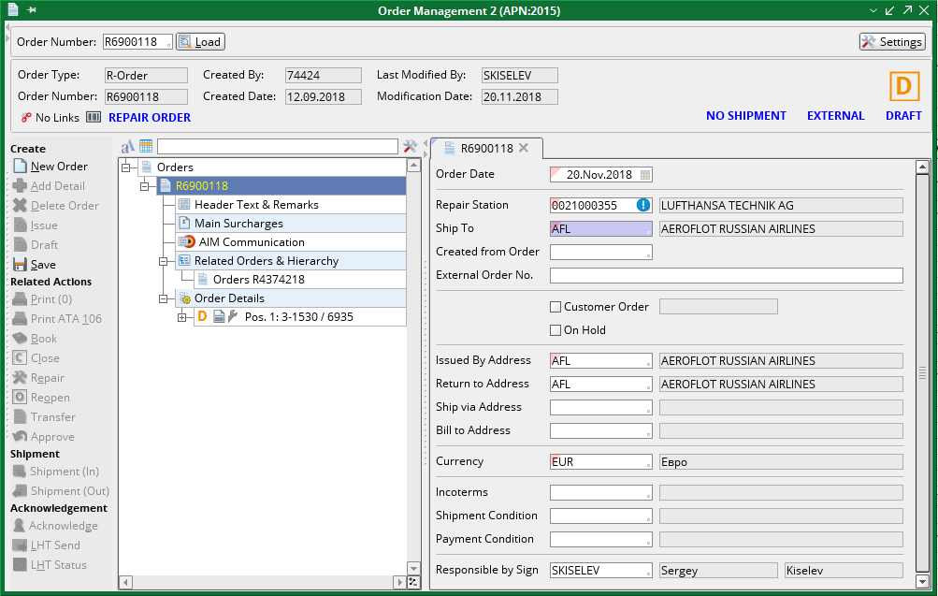

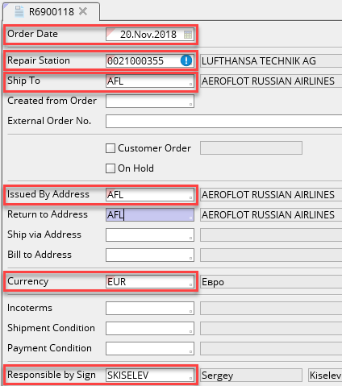
- Введите в поле “Order Date” дату создания заказа.

- В поле “Repair Station” автоматически появится номер или наименование ремонтной станции, которая была выбрана ранее в Repair Administration (APN 1431). Проверьте корректность наименования исполнителя работ.

- В поле “Ship to” указывается станция, на которую будет выполняться возврат агрегата из ремонта.

- В поле “Issued By Address” указывается станция, с которой выполняется отправка агрегата в ремонт.

- Поле “Currency” указывает на вид валюты, в которой производятся расчёты с поставщиком услуг и заполняется автоматически на основании данных о поставщике и данных о договоре и правилах расчёта с поставщиком. Автоматически подставленная позиция в графе, также может быть заполнена или изменена вручную. Заполните графу “Currency” или подтвердите введенное автоматическое значение.

- Далее нажмите кнопку «Save»

Дальнейшее заполнение свойств и характеристик заказа на ремонт производится во вкладке “Pos. 1: ######”.

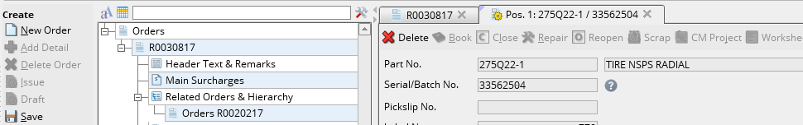

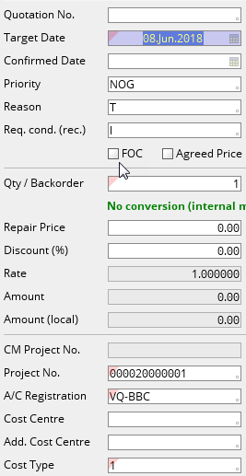
- Введите в поле “Target Date” предполагаемую желаемую дату выполнения заказа.
- Введи в поле “Project No” значение соответствующее данному заказу.

- Введите номер ВС в графе “A/C Register”, с которого снята позиция, требующая ремонта

или для которого она предназначается.

- СВ поле “Cost Type” вносится значение «1» «восстановление с неизменным номером материала», предлагаемое системой автоматически. Примечание: Данное поле обрабатывается при интеграции с системой SAP ERP и обязательно к заполнению.
- Если компонент отправляется в ремонт по гарантии, установите флаг “Warranty”.
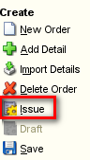
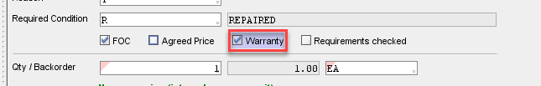

- После внесения всех необходимых данных, перечисленных выше, требуется сохранить заказ. Нажмите кнопку “Save”, чтобы сохранить заказ.

- Завершающий шаг создания заказа на ремонт – это выпуск заказа. После выпуска заказа его статус изменится на “Open” и заказа станет доступным для исполнения. Выпустите заказ, нажав на кнопку “Issue”.
Примечание: после выпуска заказа и перевод его в статус «OPEN» – он автоматически будет передан в систему SAP ERP.

- Проверьте статус заказа. В верхнем правом углу должна находиться буква “O”, свидетельствующая о том, что заказ был переведен в статус “Open”. В этом статусе, заказ передается в систему SAP ERP средствами интеграции между системами.

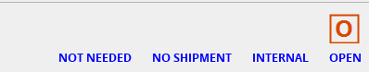

Возможные ошибки прохождения процесса

Ошибка | Возможные причины | Действия по устранению
Невозможно выбрать ремонтную станцию | В свойствах адреса ремонтной станции не указано наличие “Internal Approval”, что означает разрешение данному адресу проводить манипуляции с оборудованием и составляющими ВС | Убедиться, что данный поставщик имеет право осуществлять ремонт комплектующих ВС. В случае, если таким правом поставщик обладает, требуется изменить его свойства и сделать флажок “Internal Approval” отмеченным.

